NORMA DE PROCEDIMENTO EXCLUSIVA - SEJUS N.º 002

Tema: | Assistência Alimentar no âmbito das Unidades Prisionais do Sistema Penitenciário do Estado do Espírito Santo.
Emitente: | Secretaria de Estado da Justiça
Sistema: | Não aplicável
Versão: | 2 | Aprovação: | Portaria  N° 1010/2020 | Vigência: | 01/12/2020

- OBJETIVOS
Padronizar os critérios, responsabilidades e os procedimentos básicos para fornecimento, recebimento e distribuição de alimentação, bem como seu acompanhamento, controle, monitoramento e fiscalização no âmbito do Sistema Penitenciário do Estado do Espírito Santo.

- ABRANGÊNCIA
Secretaria de Estado da Justiça - Sistema Penitenciário do Estado do Espírito Santo.

- FUNDAMENTAÇÃO LEGAL
- Lei 7.210/1984 - Institui a Lei de Execução Penal;
- Lei 8.666/1993 - Regulamenta o art. 37, inciso XXI, da Constituição Federal, institui normas para licitações e contratos da Administração Pública e dá outras providências;
- Decreto Estadual 2792-R de 30/06/2011 - Introduz alterações no RICMS/ES, aprovado pelo Decreto nº 1.090-R, de 25 de outubro de 2002;
- Portaria M.S. 1428/1993 - Aprova, na forma dos textos anexos, o "Regulamento Técnico para Inspeção Sanitária de Alimentos", entre outras;
- Portaria M.S. 326/1997 - aprovar o Regulamento Técnico; "Condições Higiênicos-Sanitárias e de Boas Práticas de Fabricação para Estabelecimentos Produtores/Industrializadores de Alimentos";
- RDC ANVISA 216/2004 - Dispõe sobre Regulamento Técnico de Boas Práticas para Serviços de Alimentação;
- Portaria Estadual SESA 069-R de 26/09/2007 - Dispõe sobre a documentação e requisitos básicos necessários para concessão de Licença Sanitária para Veículos Automotivos utilizados para o Transporte de Alimentos Destinados ao Consumo Humano;
- Portaria SEGER/PGE/SECONT 049-R de 24/08/2010 - Dispõe sobre normas e procedimentos relativos à gestão de Contratos Administrativos no âmbito da Administração Pública Estadual;
- Portaria SEJUS 548-S de 23/04/2015 - Designa servidores para a gestão e a fiscalização de contratos de prestação de serviços de alimentação; lavanderia com fornecimento de material; de conservação e limpeza com fornecimento de materiais e de manutenção preventiva e corretiva nos aparelhos de ar condicionado e dá outras providências.

- DEFINIÇÕES

4.1. Alimentação complementar
Alimento complementar ao cardápio padrão, para atendimento de necessidades nutricionais individualizadas.

4.2. Alimentação imprópria
Alimentação que apresenta alterações visíveis, sendo identificada no seu recebimento e que possibilita a constatação imediata da sua impropriedade para consumo.

4.3. Alimentação inadequada para consumo imediato
Alimentação que apresenta alterações visíveis, sendo identificada no seu recebimento e que possibilita a constatação imediata da sua impropriedade para consumo, por exemplo: fruta “verde”.

4.4. Análise sensorial
Ação de verificar as características que podem ser percebidas e/ou avaliadas pelos sentidos humanos, tais como a cor, o odor, a textura e o sabor.

4.5. Assistente de Direção
Representante da Administração nas Unidades Prisionais em que não consta ocupado cargo de Diretor Adjunto, competindo, para fins do cumprimento desta Norma de Procedimento, ao Assistente de Direção as mesmas atribuições que seriam designadas ao Diretor Adjunto.

4.6. Dietas especiais
Dietas específicas padronizadas, delineadas para atender restrições ou necessidades especiais e baseadas em padrões dietéticos apropriados.

4.7. Fiscal da GEFAP
Representantes da GEFAP, fiscal técnico SUFAN ou fiscal SUFAP, com atribuição de subsidiar ou assistir o gestor.

4.8. Fiscal in loco
Representante da Administração, na função de Diretor e/ou Diretor Adjunto e/ou Assistente de Direção da Unidade Prisional responsável pelo acompanhamento e fiscalização da alimentação, a fim de subsidiar e assistir o gestor.

4.9. Fiscal SUFAP
Representante da GEFAP com atribuição de acompanhar e monitorar todas as etapas da execução contratual e de subsidiar ou assistir o gestor.

4.10. Fiscal Técnico SUFAN
Representante da GEFAP, com formação em Nutrição, além da atribuição de subsidiar ou assistir o gestor nos aspectos técnicos da alimentação e nutrição.

4.11. Gestor
Representante da Administração, designado para acompanhar a execução do contrato e promover as medidas necessárias à fiel execução das condições previstas no ato convocatório e no instrumento contratual.

4.12. Gramagem
Peso de referência para as composições da alimentação estabelecidas em contrato.

4.13. Instrumento de Medição de Resultado
Mecanismo que define, em bases compreensíveis, tangíveis, objetivamente observáveis e comprováveis, os níveis esperados de qualidade da prestação do serviço e respectivas adequações de pagamento.

4.14. Lanche substituto/emergencial
Alimentação solicitada à Empresa Contratada em substituição à refeição.

4.15. Ordenador de Despesa
Ordenador de despesa é toda e qualquer autoridade de cujos atos resultarem emissão de empenho, autorização de pagamento, suprimento ou dispêndio.

4.16. Preso
Pessoa privada de liberdade.

4.17. RECAE
Sigla de “Relatório de Comprovação de Adimplência de Encargos” que consiste no checklist de documentos a ser enviado pela Empresa Contratada para comprovação de adimplência dos encargos.

4.18. Servidor indicado
Servidor indicado pelo fiscal in loco como responsável pelo recebimento, verificação e distribuição da alimentação nas Unidades Prisionais.

4.19. SIGA
Sigla de “Sistema Integrado de Gestão Administrativa”, operacionalizado pela Secretaria de Gestão e Recursos Humanos com a finalidade de fazer a gestão administrativa do Estado, principalmente nesta norma dos bens de almoxarifado e dos contratos.

4.20. Sistema de Gestão de Documentos Arquivísticos Eletrônicos (e-Docs) Sistema corporativo de gestão de documentos e processos administrativos digitais do Estado do Espírito Santo, que engloba a autuação, tramitação, classificação, temporalidade e destinação final.
4.20.1 Entranhar documentos – Ato de inserir documentos avulsos a um processo dentro do sistema e-Docs;
4.20.2 Capturar documentos – Ato de criar documento digital dentro do sistema e-Docs.

4.21. Surto de DTA - Doença Transmitida por Alimento
Incidente em que duas ou mais pessoas apresentem uma enfermidade semelhante após a ingestão de um mesmo alimento ou água, e as análises epidemiológicas apontem os mesmos como a origem da enfermidade.

4.22. Suspeita de alimentação imprópria
Alterações sensoriais indesejadas, identificadas na alimentação durante o procedimento de recebimento, que necessitam de análise quanto à impropriedade para consumo.

4.23. Unidade de Alimentação e Nutrição - UAN
Conjunto de áreas com o objetivo de operacionalizar o provimento nutricional de coletividades, administrado pela Empresa Contratada, podendo estar localizadas nas dependências da Empresa Contratada ou da Unidade Prisional.

- UNIDADES FUNCIONAIS ENVOLVIDAS
5.1. Secretaria de Estado da Saúde - SESA;
5.1.1. Laboratório Central de Saúde Pública do Espírito Santo - LACEN/ES;
5.2. Secretaria de Estado de Justiça - SEJUS;
5.2.1. Subsecretaria de Estado para Assuntos Administrativos - SAA (Ordenador de Despesas);
5.2.1.1. Grupo Financeiro Setorial - GFS;
5.2.1.2. Gerência de Controle, Monitoramento e Avaliação de Gestão Penitenciária - GEFAP;
I. Subgerência de Controle, Monitoramento e Avaliação de Gestão Penitenciária - SUFAP;
II. Subgerência de Fiscalização de Alimentação e Nutrição do Sistema Prisional - SUFAN;
5.2.2. Subsecretaria de Estado para Assuntos do Sistema Penal - SASP;
5.2.2.1. Direção das Unidades Prisionais da SEJUS/ES;
5.2.2.2. Equipe de Saúde da Unidade Prisional;
5.3. Empresa Fornecedora dos Serviços de Alimentação e Nutrição, denominada neste documento como Empresa Contratada.

- PROCEDIMENTOS

6.1. Assistência Alimentar

O processo se inicia com a contratação de empresa para fornecimento de serviço de nutrição e alimentação aos presos da Unidade Prisional, seguindo a ordem dos subprocessos abaixo:

SB01 - Planejamento da Assistência Alimentar
SB02 - Receber e Distribuir a Alimentação
SB03 - Acompanhar, Controlar e Monitorar a Assistência Alimentar
SB04 - Pagamento

O processo se encerra com o cumprimento de todas as obrigações contratuais por parte da Empresa Contratada e da SEJUS.
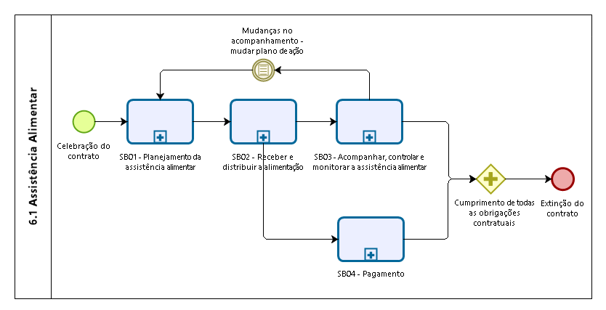

SB01 - Planejamento da Assistência Alimentar

O subprocesso se inicia com a necessidade de planejar a assistência alimentar ao preso.

SB01.1 - Elaborar Plano de Ação
SB01.2 - Planejar o Cardápio
SB01.3 - Planejar e Controlar Dietas Especiais
SB01.4 - Suspender Dietas Especiais

O subprocesso se encerra com a conclusão do planejamento alimentar do preso.
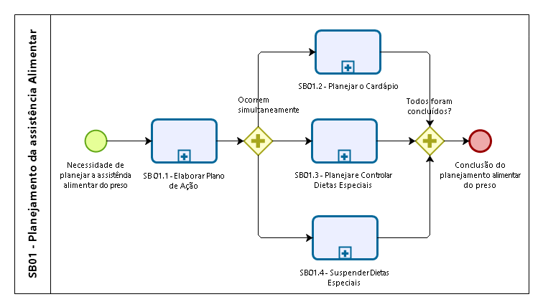

SB01.1 - Elaborar Plano de Ação

O subprocesso se inicia com a contratação de empresa, designação da equipe de gestão e fiscalização do contrato e necessidade de elaborar plano de ação.

- SUBGERENTE SUFAP - Realizar reunião de equipe
O Subgerente da SUFAP convoca para reunião as equipes de gestão e fiscalização técnica designados para o contrato.

- SUFAP - Identificar pontos de controle e elaboração de cronograma
Na reunião, são identificados os pontos de controle e elaborado cronograma de fiscalização.

- SUFAP - Planejar a gestão e fiscalização do contrato
Na reunião, são planejados os eventos de gestão e fiscalização do contrato junto à Unidade Prisional e à Unidade de Alimentação e Nutrição - UAN.

- SUFAP - Consolidar plano de ação
O plano de ação consolidado ficará sob guarda do gestor que será responsável pelo acompanhamento do plano de ação.

O subprocesso se encerra com o plano de ação validado, seguindo simultaneamente para SB01.2, SB01.3 e SB01.4.

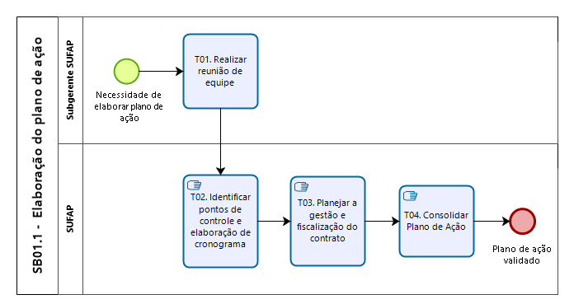

SB01.2 - Planejar o Cardápio

O subprocesso se inicia com a necessidade contratual de elaboração mensal do cardápio pela Empresa Contratada.

- SUFAN - Receber o cardápio
A SUFAN recebe o cardápio planejado pela Empresa Contratada, devendo ser enviado por e-mail até o 5º dia útil do mês anterior ao início do mês de fornecimento. Caso a Empresa Contratada não envie o cardápio neste prazo, será considerado o cardápio padrão da SUFAN estabelecido no contrato.

- SUFAN - Analisar o cardápio
A SUFAN analisa o cardápio planejado e sua compatibilização com o previsto contratualmente, caso necessite de ajuste, ir para T03; caso contrário, ir para T04.

- SUFAN - Solicitar ajuste à Empresa Contratada
A SUFAN solicita ajuste no cardápio por e-mail, devendo aguardar o retorno do cardápio ajustado na etapa T01.

- SUFAN - Assinar cardápio
A SUFAN informa à Empresa Contratada por e-mail sobre a aprovação e captura do cardápio no e-Docs, devendo ser assinado pelo fiscal técnico da SUFAN em conjunto com a nutricionista da Empresa Contratada que elaborou o cardápio.

- SUFAN - Enviar cardápio aprovado
A SUFAN envia o cardápio aprovado para o fiscal in loco da Unidade Prisional por meio do e-Docs.

- FISCAL IN LOCO - Receber cardápio aprovado
O fiscal in loco recebe o cardápio aprovado pelo fiscal técnico da SUFAN que orientará o recebimento da alimentação (SB02).

O subprocesso se encerra com o recebimento pelo fiscal in loco do cardápio aprovado.

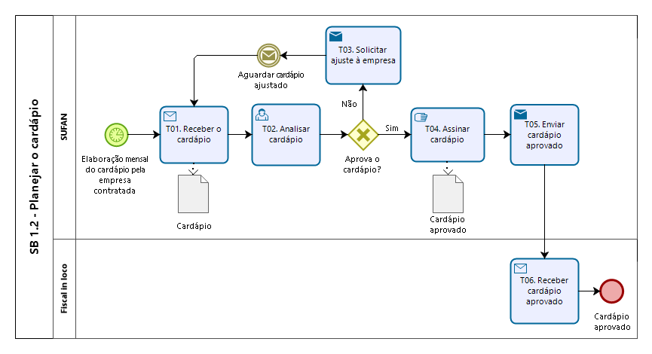

SB01.3 - Planejar e Controlar Dietas Especiais

O subprocesso se inicia com a identificação de necessidade do preso em receber dieta especial.

- EQUIPE DE SAÚDE DA UNIDADE PRISIONAL - Solicitar dieta especial
A Equipe de Saúde da Unidade Prisional solicita dieta especial para um determinado preso por meio de prescrição de receita, devendo ser encaminhado para a SUFAN.

- SUFAN - Realizar análise técnica
A SUFAN realiza análise técnica da dieta especial e, caso não haja possibilidade de atendimento, segue para T03; caso contrário, seguir para T05.

- SUFAN - Informar impossibilidade de atendimento

- EQUIPE DE SAÚDE DA UNIDADE PRISIONAL - Receber informação da impossibilidade de atendimento
O subprocesso finaliza com a resposta da impossibilidade de atendimento da dieta especial solicitada.

- SUFAN - Emitir lista de dieta especial atualizada

- SUFAN - Comunicar a atualização da lista de dieta especial
A SUFAN comunica a atualização de lista de dieta especial para a Empresa Contratada com cópia ao fiscal in loco e para a Equipe de Saúde da Unidade Prisional por meio de e-mail.

O subprocesso se encerra com a lista de dieta atualizada e divulgada para os setores responsáveis.

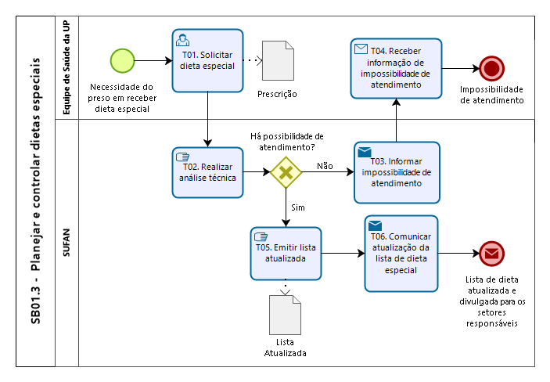

SB01.4 - Suspender as Dietas Especiais

O subprocesso se inicia com a necessidade de suspensão de dieta especial para um determinado preso, podendo ser por meio da Equipe de Saúde da Unidade Prisional ou do fiscal in loco.

- EQUIPE DE SAÚDE DA UNIDADE PRISIONAL - Solicitar a suspensão de dieta especial
A Equipe de Saúde da Unidade Prisional identifica a necessidade de suspender a dieta especial de determinado preso e solicita à SUFAN a suspensão do fornecimento.

- FISCAL IN LOCO - Solicitar a suspensão de dieta especial
O fiscal in loco identifica a necessidade de suspender a dieta especial de determinado preso e solicita à SUFAN a suspensão do fornecimento por meio do e-Docs.

- SUFAN - Efetuar os registros necessários

- SUFAN - Emitir a lista de dieta especial atualizada

- SUFAN - Comunicar a atualização da lista de dieta especial
A SUFAN comunica a atualização da lista de dieta especial para a Empresa Contratada com cópia para o fiscal in loco e para a Equipe de Saúde da Unidade Prisional por meio de documento de requisição.

O subprocesso se encerra com a lista de dieta atualizada e divulgada para os setores responsáveis.

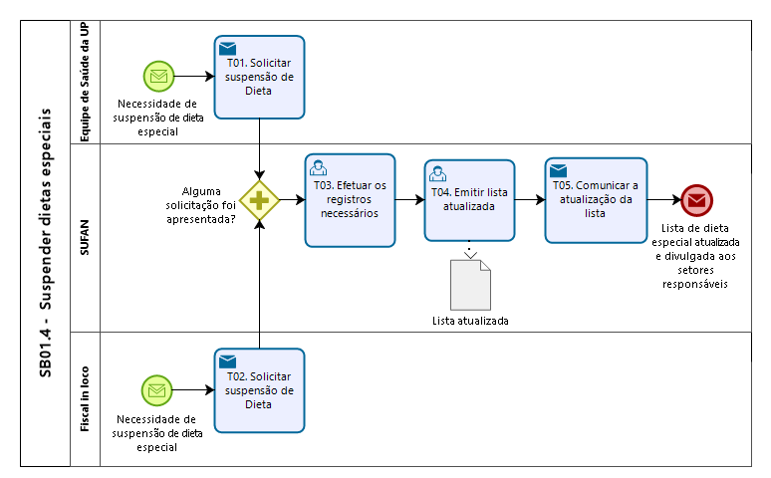

SB02 - Receber e Distribuir a Alimentação

O subprocesso se inicia com a necessidade de solicitar refeições à Empresa Contratada.

- FISCAL IN LOCO - Solicitar refeições
O fiscal in loco informa à Empresa Contratada o quantitativo de refeições para serem entregues por meio de e-mail, e-Docs ou sistema informatizado, tomando como base o quantitativo de presos existentes na Unidade Prisional e da lista atualizada de dietas especiais.
O fiscal in loco deverá solicitar até às 17h (dezessete horas) do dia anterior ao fornecimento, a quantidade de refeições a serem entregues pela Empresa Contratada no dia seguinte.
Acrescentar ao quantitativo de refeições 5 (cinco) marmitex no almoço e no jantar.
Caso ocorra entrada ou saída de presos no período matutino ou vespertino, o acréscimo ou decréscimo de almoço e lanche da tarde poderá ser solicitado até às 09h (nove horas) e de jantar e ceia até às 14h (quatorze horas).

- FISCAL IN LOCO - Indicar servidor para o recebimento das refeições
Periodicamente, o fiscal in loco indica os servidores (servidor indicado) para realizar o recebimento das refeições, registrando o nome do servidor, seu número funcional e colhendo sua assinatura em documento que ateste que este foi devidamente orientado quanto a sua atribuição pelo fiscal in loco e/ou pela equipe da SUFAN, conforme modelo de Controle de Servidor Indicado (Anexo 5) e arquivando na Unidade Prisional para futura conferência.

- SERVIDOR INDICADO - Receber e conferir as condições de entrega
O servidor indicado recepciona a alimentação e confere o Controle Diário de Fornecimento de Refeições, conforme Anexo 1 desta norma. De posse do formulário de recebimento de Alimentação (Anexos 2, 3 e 4) faz as seguintes conferências:
- Verifica o horário de chegada do caminhão no portão principal da Unidade Prisional;
- Verifica as condições higiênico-sanitárias do veículo de transporte das refeições;
- Verifica as condições de conservação e higiênico-sanitárias de caixas e utensílios utilizados para acondicionar os alimentos.
Quando identificada a inadequação das condições higiênico-sanitárias do veículo de transporte e/ou das caixas e/ou utensílios utilizados para acondicionar os alimentos, proceder para a etapa T04, caso contrário, ir para a etapa T05.

- SERVIDOR INDICADO - Realizar o registro fotográfico
O servidor indicado realiza o registro fotográfico das irregularidades encontradas, seguindo para T05.

- SERVIDOR INDICADO - Conferir os quantitativos
O servidor indicado, ainda de posse do formulário de recebimento de Alimentação (Anexos 2, 3 e 4), realiza:
- Contagem de refeições;
- Confere o quantitativo informado no Controle Diário de Fornecimento de Refeições (Anexo 1);
- Compara a quantidade de refeições solicitadas pela Unidade Prisional com o quantitativo fornecido pela Empresa Contratada.
Caso o quantitativo fornecido pela Empresa Contratada for inferior ao solicitado pelo fiscal in loco, proceder para a etapa T06, caso contrário, ir para T09.

- SERVIDOR INDICADO - Solicitar complementação de quantidade
O servidor indicado solicita ao fiscal in loco que comunique à Empresa Contratada para que proceda a complementação da quantidade.

- FISCAL IN LOCO - Receber solicitação de complementação de quantidade

- FISCAL IN LOCO - Comunicar à Empresa Contratada para complementação de quantidade
O fiscal in loco comunica à Empresa Contratada para complementação da quantidade de refeições, retornando para etapa T03.

- SERVIDOR INDICADO - Verificar a referência da entrega
O servidor indicado identifica a qual entrega se refere. Caso seja desjejum, lanche da tarde ou lanche substituto/emergencial, proceder para a etapa T15; caso seja almoço ou jantar, ir para T10.

- SERVIDOR INDICADO - Verificar as refeições e as dietas
O servidor indicado procede com as seguintes providências:
- Separa, aleatoriamente, 02 (duas) unidades de marmitex e saladas sem abri-las, identificando e registrando o tipo de refeição, a data, a hora e a sigla da Unidade Prisional. Acondicionar em sacolas, lacrando-as e congelando as marmitex e saladas por 72h (setenta e duas horas), mantendo sob congelamento para o caso de necessidade de análise laboratorial;
- Separa, aleatoriamente, outras 03 (três) unidades de marmitex, saladas e sobremesas, para verificação de aspectos qualitativos (aparência, aroma, sabor e textura) e quantitativos (gramagem e temperatura), anotando os resultados no formulário de recebimento de Alimentação (Anexos 2, 3 e 4), conforme pontos de controle:
- Com as marmitex ainda fechadas, verifica a temperatura das 03 (três) amostras de marmitex e realiza os registros fotográficos das temperaturas verificadas;
- Confere a composição das marmitex entregues com o cardápio previamente estabelecido;
- Verifica a gramagem total de cada uma das 03 (três) amostras (marmitex + salada) e realiza os registros fotográficos;
- Verifica a gramagem de cada uma das 03 (três) amostras de salada e realiza os registros fotográficos;
- Verifica a gramagem de cada uma das 03 (três) amostras de prato proteico e realiza os registros fotográficos;
- Realiza análise sensorial das 03 (três) amostras de marmitex, saladas e sobremesa;
- Verifica se as dietas especiais fornecidas estão de acordo com o solicitado.
Quando verificada alterações sensoriais que indiquem suspeita de alimentação imprópria, proceda para etapa T11; caso contrário, proceder para etapa T21.

- SERVIDOR INDICADO - Comunicar ao fiscal in loco
O servidor indicado deve comunicar ao fiscal in loco a suspeita de alimentação imprópria.

- FISCAL IN LOCO - Receber a informação de alimentação imprópria

- FISCAL IN LOCO - Comunicar a SUFAN e encaminhar as amostras
O fiscal in loco comunica a SUFAN a suspeita de alimentação imprópria e encaminha as amostras para apuração de suspeita de alimentação imprópria (SB03.5).

- FISCAL IN LOCO - Solicitar lanche substituto/emergencial
Solicita à Empresa Contratada que forneça o lanche substituto, retornando para a etapa T03.

- SERVIDOR INDICADO - Realizar a análise sensorial do desjejum, lanche da tarde e lanche substituto/emergencial
O servidor indicado realiza a análise sensorial quanto à aparência e ao odor, e caso a alimentação esteja imprópria, seguindo para T16, caso contrário, ir para etapa T21.

- SERVIDOR INDICADO - Realizar o registro fotográfico
O servidor indicado realiza o registro fotográfico das irregularidades encontradas, seguindo para T17.

- SERVIDOR INDICADO - Comunicar ao fiscal in loco
O servidor indicado deve comunicar o fiscal in loco sobre a suspeita de alimentação imprópria.

- FISCAL IN LOCO - Receber a informação de alimentação imprópria

- FISCAL IN LOCO - Comunicar à SUFAN

- FISCAL IN LOCO - Solicitar à Empresa Contratada a reposição
O fiscal in loco solicita a Empresa Contratada a reposição da refeição, retornando para a etapa T03.

- SERVIDOR INDICADO - Registrar as informações do recebimento
O servidor indicado registra as informações de recebimento, conforme modelo de formulário dos Anexos 2, 3 e 4, e solicita a assinatura do funcionário da Empresa Contratada que entregou a refeição. Caso o funcionário da Empresa Contratada assine o formulário, seguir para T23, caso contrário, seguir para T22.

- SERVIDOR INDICADO - Solicitar a assinatura de 2 (dois) servidores
Caso o empregado da Empresa Contratada tenha se recusado a assinar formulário “Recebimento de Alimentação” (Anexos 2, 3 e 4), o servidor indicado registra essa informação no campo específico “Empregado da empresa se recusou a assinar” e solicita a dois servidores que assinem como testemunha da recusa.

- SERVIDOR INDICADO - Distribuir a alimentação
O Servidor indicado distribui a alimentação aos presos e caso detecte alguma irregularidade neste momento, deve seguir para T24. Caso contrário, o subprocesso se encerra com a distribuição da alimentação recebida e distribuída.

- SERVIDOR INDICADO - Registrar irregularidade no formulário
O Servidor indicado registra a irregularidade em novo formulário (Anexos 2, 3 e 4), preenchendo o cabeçalho, identificando a irregularidade e marcando a opção do momento da identificação da irregularidade “na distribuição”, devendo ser assinado pelo servidor indicado e duas testemunhas. Se cabível, deve-se realizar o registro fotográfico.
O subprocesso se encerra com a distribuição da alimentação recebida e distribuída.

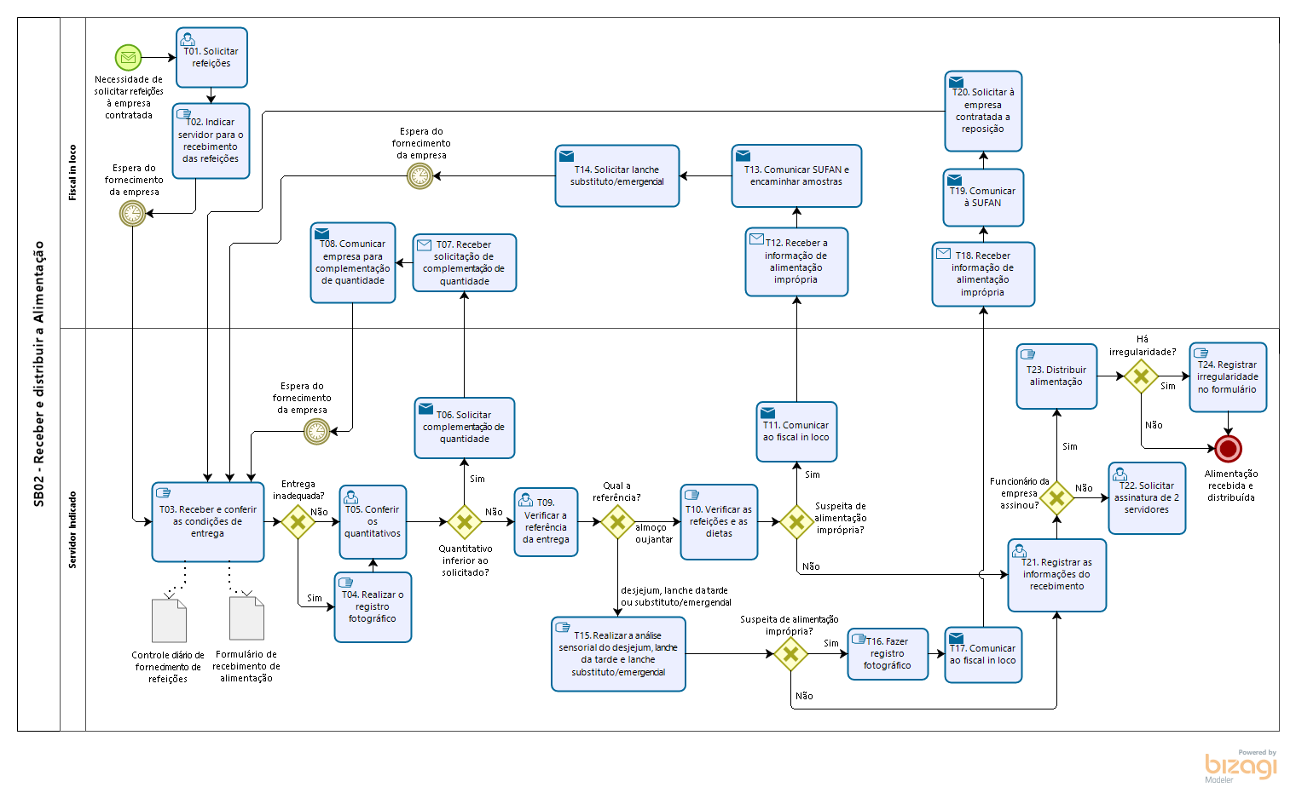

SB03 - Acompanhar, Controlar e Monitorar a Assistência Alimentar

O subprocesso se inicia após o encerramento do subprocesso SB02 - Receber e Distribuir a Alimentação.

SB03.1 - Encaminhar os Formulários de Recebimento de Alimentação
SB03.2 - Realizar Fiscalização Técnica
SB03.3 - Identificar e Apurar Suspeita de Surto de DTA
SB03.4 - Apurar Suspeita de Alimentação Imprópria
SB03.5 - Acompanhar e Fiscalizar a Execução do Contrato da Assistência Alimentar

O subprocesso se encerra com o acompanhamento realizado.
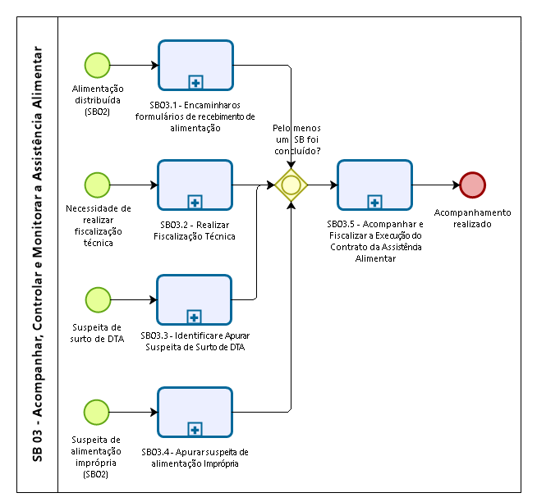

SB03.1 - Encaminhar os formulários de recebimento de alimentação

O subprocesso se inicia após o recebimento e distribuição da alimentação.

- FISCAL IN LOCO - Receber os formulários de recebimento
O fiscal in loco recebe do servidor indicado o formulário de recebimento de alimentação utilizado para as anotações do recebimento da refeição.

- FISCAL IN LOCO - Digitalizar e arquivar os formulários de recebimento
O fiscal in loco deverá digitalizar e arquivar todos os formulários de recebimento para posterior conferência, caso haja alguma irregularidade no recebimento da alimentação, seguir para T03, caso contrário, seguir para T04.

- FISCAL IN LOCO - Disponibilizar os formulários com irregularidades no serviço
O fiscal in loco disponibilizará na pasta da rede Pública da SEJUS os formulários que contenham irregularidades no fornecimento da refeição no 1º dia útil posterior a irregularidade constatada.
O fiscal in loco deverá aguardar o fechamento do mês para enviar CI para SUFAN.

- FISCAL IN LOCO - Enviar CI para SUFAN
O fiscal in loco, no fechamento do mês, encaminhará uma CI via e-Docs para SUFAN até o 2º dia útil do mês subsequente, relatando os dias em que foi constatado alguma irregularidade na prestação dos serviços. Caso não haja nenhuma irregularidade no mês, deverá informar que não houve irregularidade.

- SUFAN - Realizar conferência
A SUFAN, com base na CI encaminhada pelo fiscal in loco, realiza a conferência dos formulários com irregularidades disponibilizados na Pasta Pública da SEJUS, verificando:
- Se contém rasura;
- Se estão devidamente assinados;
- Se possui os registros fotográficos;
- Se os registros fotográficos estão legíveis.
Em caso de formulário inconsistentes com as normas, prosseguir para T06, caso contrário, seguir para T09.

- SUFAN - Encaminhar CI de formulário inconsistente para o gestor e fiscal in loco
A SUFAN encaminha CI via e-Docs para o gestor e fiscal in loco informando sobre a ocorrência de formulário em desacordo.

- GESTOR - Receber CI
O gestor recebe CI com a informação de que o formulário está em desacordo e por isso não pode ser utilizado para a penalização da Empresa Contratada. Com base nesse ponto de controle, o gestor poderá intensificar o treinamento e a fiscalização da Unidade Prisional e/ou reunião com o fiscal in loco e/ou reunião com a Empresa Contratada. As medidas a serem adotadas farão parte do SB03.5 - Acompanhar e Fiscalizar a Execução do Contrato da Assistência Alimentar.

- FISCAL IN LOCO - Receber CI
O fiscal in loco recebe CI com a informação de que o formulário está em desacordo e por isso não pode ser utilizado para a penalização da Empresa Contratada. Com base nesse ponto de controle, o fiscal in loco poderá intensificar o treinamento ao servidor indicado ou substituí-lo.

- SUFAN - Encaminhar o relatório de apuração de descumprimento contratual

T10 - GESTOR - Receber o relatório

O subprocesso se encerra com o recebimento pelo gestor de documentação para o acompanhamento contratual, seguindo para SB03.5 - Acompanhar e Fiscalizar a Execução do Contrato da Assistência Alimentar.

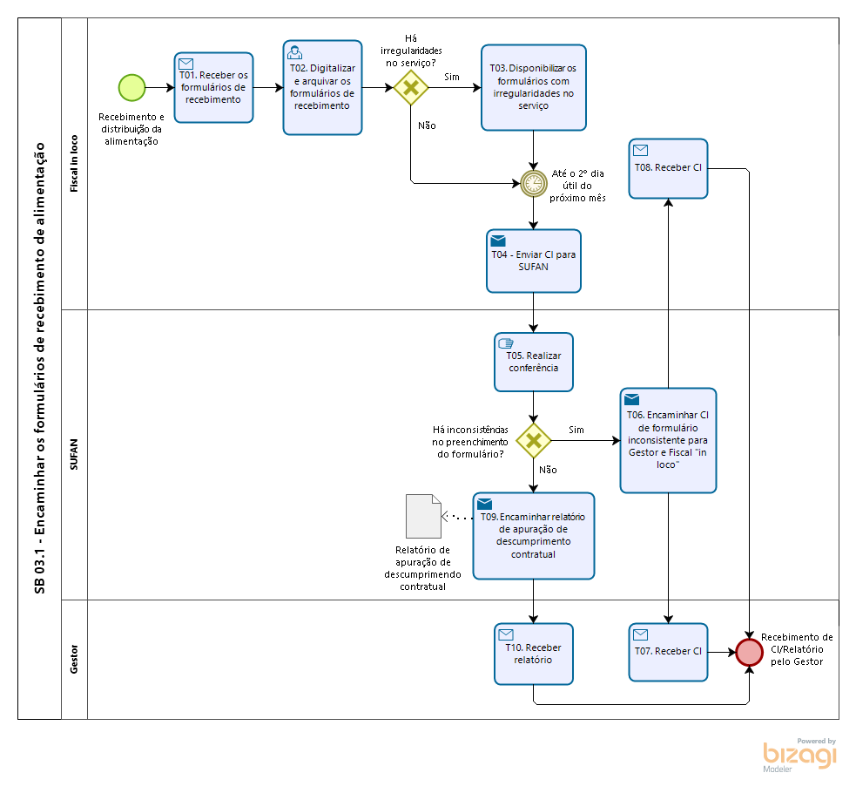

SB03.2 - Realizar Fiscalização Técnica

O subprocesso se inicia com a necessidade de realizar fiscalização técnica nas Unidades de Alimentação e Nutrição - UAN’s.

- SUFAN - Realizar fiscalização técnica
A SUFAN, com base no plano de ação (SB01.1) e/ou outras necessidades identificadas, realiza a fiscalização técnica nas Unidades de Alimentação e Nutrição - UAN´s e nos pontos de controle identificados.
- Caso não tenham sido encontradas irregularidades, segue para etapa T02;
- Caso tenha sido encontrada irregularidade e não seja passível de concessão de prazo para regularização, proceda para etapa T03;
- Caso a irregularidade encontrada seja passível de concessão de prazo, seguir para etapa T04.

- SUFAN - Emitir correspondência ao gestor
A SUFAN emite correspondência e encaminha ao gestor via e-Docs, relatando que na visita realizada não foi encontrada nenhuma irregularidade.

- SUFAN - Emitir RT e encaminhar ao gestor
A SUFAN emite Relatório Técnico - RT e encaminha ao gestor, relatando que foi encontrada irregularidade durante a fiscalização e que não é passível de concessão de prazo.

- SUFAN - Emitir RT solicitando adequações à Empresa Contratada
A SUFAN emite RT e encaminha à Empresa Contratada, relatando que foi encontrada irregularidade durante a fiscalização, estabelecendo prazo para adequação.

- SUFAN - Realizar nova visita
A SUFAN, após prazo estipulado, realiza nova visita à UAN para verificação das adequações solicitadas.

- SUFAN - Verificar atendimento das adequações solicitadas

- SUFAN - Complementar o RT

- SUFAN - Encaminhar o RT e demais documentos ao gestor

O subprocesso se encerra com o encaminhamento de CI/RT ao gestor, seguindo para SB03.5 - Acompanhar e Fiscalizar a Execução do Contrato da Assistência Alimentar.

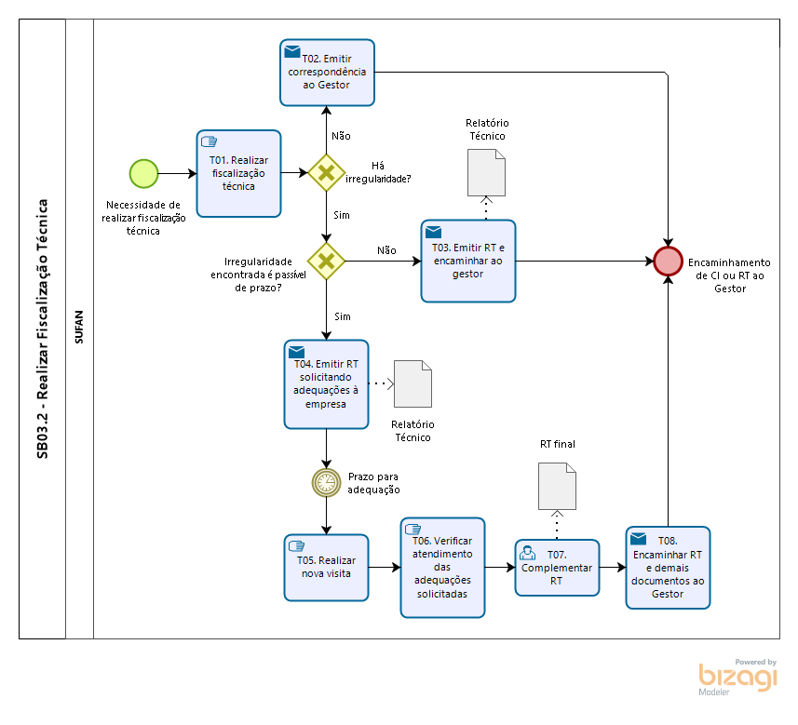

SB03.3 - Identificar e Apurar Suspeita de Surto de DTA

O Processo se inicia com a suspeita de surto de DTA pela Equipe de Saúde da Unidade Prisional.

T01 - EQUIPE DE SAÚDE DA UNIDADE PRISIONAL - Identificar possibilidade de surto de DTA
A Equipe de Saúde da Unidade Prisional identifica a possibilidade de surto de DTA por meio do atendimento de saúde ao preso, comunicando simultaneamente à Secretaria Municipal de Saúde, à SUFAN e ao fiscal in loco.

T02 - EQUIPE DE SAÚDE DA UNIDADE PRISIONAL - Informar à Secretaria Municipal de Saúde
A Equipe de Saúde da Unidade Prisional deverá informar a autoridade Municipal de Saúde sobre a suspeita de surto de DTA, que dependendo do caso, poderá acionar a área de Vigilância Epidemiológica, Vigilância Ambiental, Saneamento, Educação em Saúde ou Assistência em Saúde.

T03 - EQUIPE DE SAÚDE DA UNIDADE PRISIONAL - Informar à SUFAN

T04 - SUFAN - Receber as informações de suspeita de surto de DTA

T05 - SUFAN - Informar à Vigilância Sanitária

T06 - EQUIPE DE SAÚDE DA UNIDADE PRISIONAL - Informar ao fiscal in loco

T07 - FISCAL IN LOCO - Receber as informações de suspeita de surto de DTA

T08 - FISCAL IN LOCO - Encaminhar as amostras à SUFAN
O fiscal in loco deve encaminhar à SUFAN as amostras congeladas da alimentação das 72h (setenta e duas horas) que antecederam o início dos sintomas.

T09 - SUFAN - Receber a informação e as amostras

T10 - SUFAN - Encaminhar as amostras ao LACEN

T11 - SUFAN - Receber Relatório da Autoridade Municipal de Saúde

T12 - SUFAN - Receber Relatório da Vigilância Sanitária

T13 - SUFAN - Receber Laudo do LACEN

T14 - SUFAN - Emitir Relatório e encaminhar ao gestor

O subprocesso se encerra com a apuração do surto de DTA.
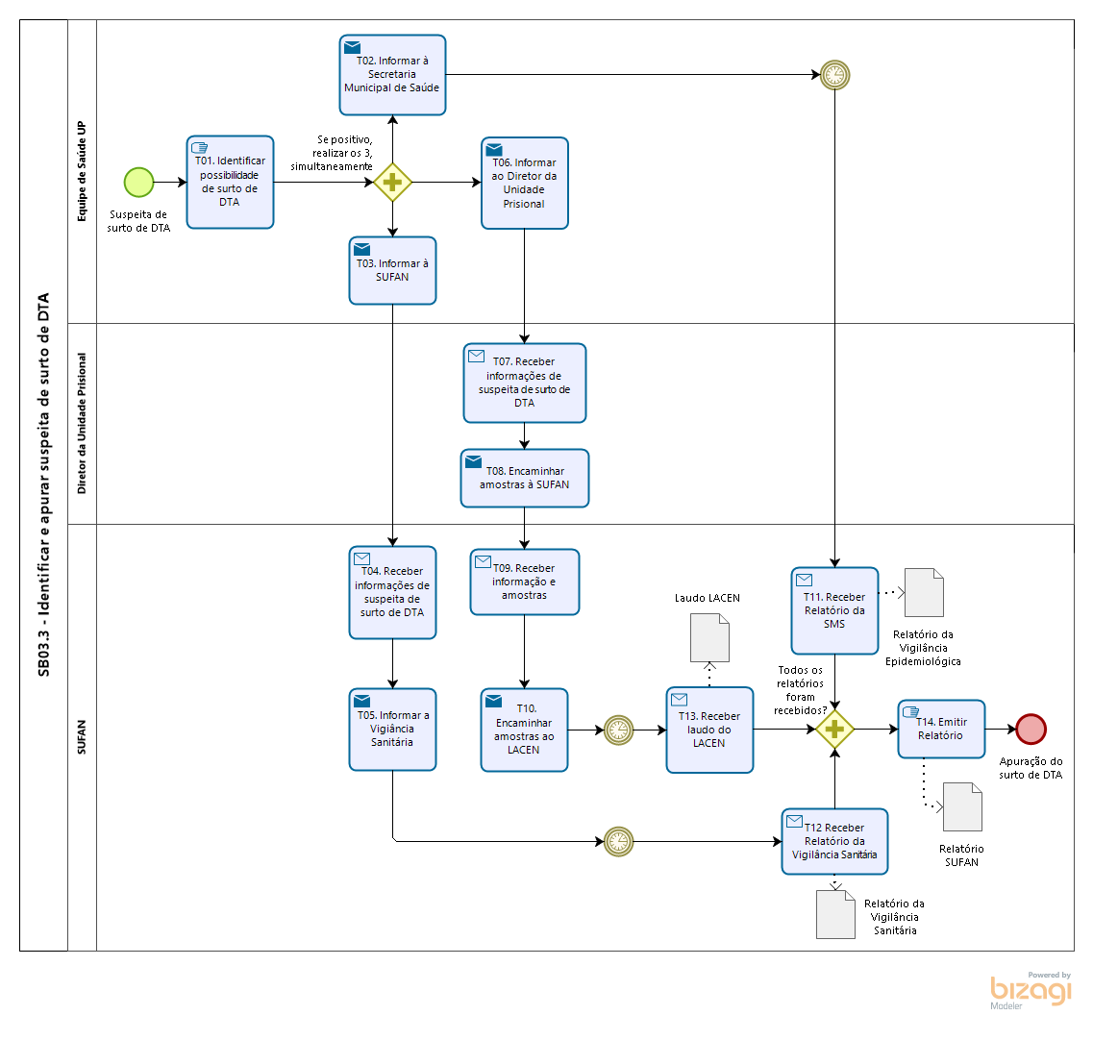

SB03.4 - Apurar suspeita de alimentação Imprópria

O subprocesso se inicia com a suspeita de alimentação imprópria informada pelo fiscal in loco no SB02.

- SUFAN - Receber a comunicação de suspeita de alimentação imprópria
O fiscal in loco deve encaminhar as amostras para apuração da suspeita de alimentação imprópria.

- SUFAN - Encaminhar as amostras ao LACEN

- SUFAN - Receber resultado do LACEN

- SUFAN - Emitir RT e encaminhar ao gestor

O subprocesso se encerra com a apuração da suspeita de alimentação imprópria.

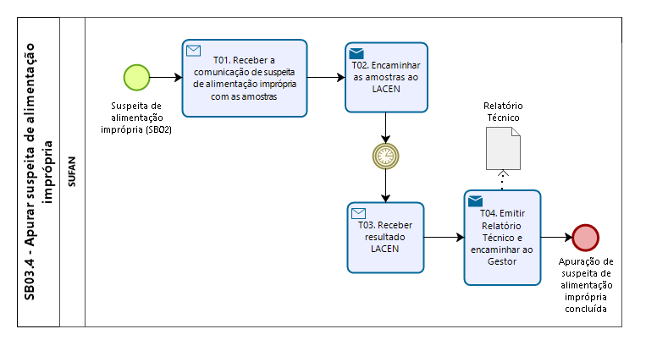

SB03.5 - Acompanhar e Fiscalizar a Execução do Contrato da Assistência Alimentar

O subprocesso se inicia com a necessidade de acompanhar e fiscalizar a execução do contrato.

T01- GESTOR - Acompanhar as condições contratuais
O gestor recebe informações, correspondências e/ou relatórios dos fiscais SUFAP e SUFAN e acompanha e monitora as condições contratuais por meio de visitas, reuniões e relatórios.

T02 - GESTOR - Realizar reuniões e orientações à Empresa Contratada
O gestor realiza reunião com a Empresa Contratada, se for o caso, objetivando orientar e realizar pequenos ajustes na execução.

T03 - GESTOR - Registrar as informações do acompanhamento
O gestor registra as informações do acompanhamento e monitoramento da execução. Se for necessário encerrar o contrato seguir para Norma de Procedimento SEGER SCL Nº 021. Caso contrário, seguir para T04.

T04 - GESTOR - Analisar a necessidade de alteração contratual
Caso seja necessário alteração contratual, seguir para T06, caso contrário, seguir para T05.

T05 - GESTOR - Analisar a necessidade de sanção contratual
Caso não seja necessário sanção contratual, seguir para T07, caso tenham sido relatadas irregularidades passíveis de sanções, inicia-se o processo de sanção contratual conforme Norma de Procedimento SEGER SCL Nº 20 e depois seguir para T07.

T06 - GESTOR - Providenciar alteração contratual
O gestor providencia a alteração contratual conforme Norma de Procedimento SEGER SCL Nº 013 e depois seguir para T01.

T07 - GESTOR - Verificar o cumprimento de todas as obrigações contratuais
O gestor verificar o cumprimento das obrigações contratuais, caso a Empresa Contratada ainda não tenha cumprido todas as obrigações contratuais, seguir para T01, caso contrário, o subprocesso se encerra.

O subprocesso se encerra com todas as obrigações contratuais concluídas.

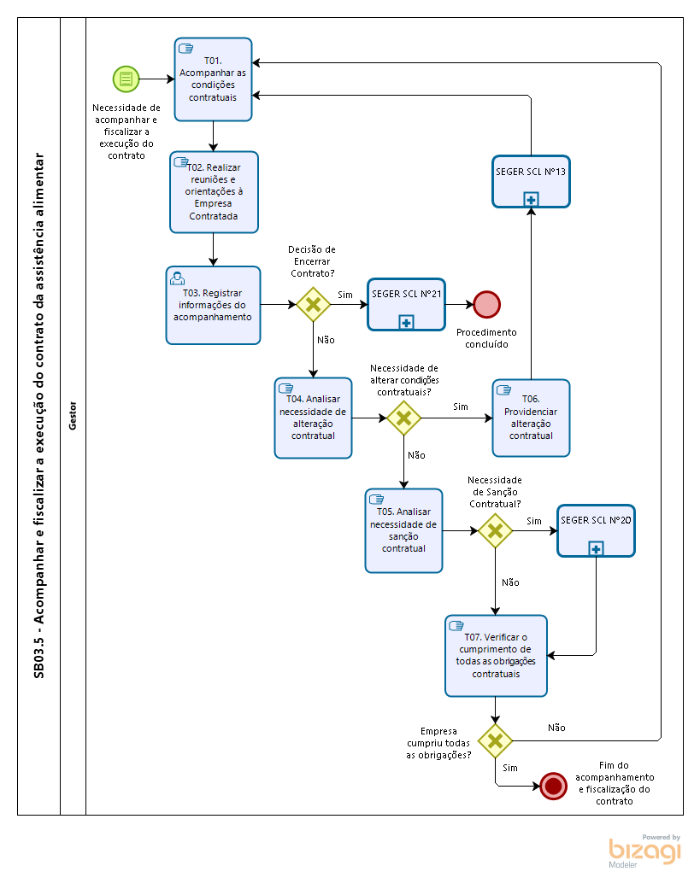

SB04 - Pagamento

O subprocesso se inicia no mês subsequente a execução do contrato com a necessidade contratual de recebimento da planilha de conferência da Empresa Contratada.

SB04.1 - Atestar a Execução Mensal
SB04.2 - Realizar o Controle do Contrato
SB04.3 - Realizar o Pagamento

O subprocesso se encerra com o pagamento da Nota Fiscal/Fatura.

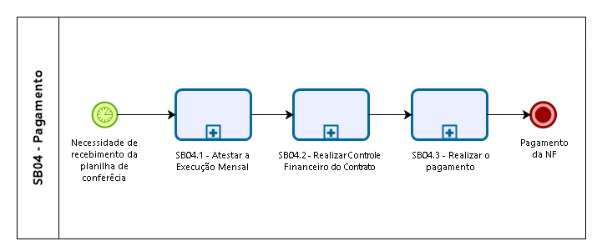

SB04.1 - Atestar a Execução Mensal

O subprocesso se inicia com a necessidade contratual da Empresa Contratada em comunicar a conclusão de parcela do objeto por meio dos controles diários de fornecimento e da planilha de consolidação.

- FISCAL IN LOCO - Receber planilha de conferência e controles diários da Empresa Contratada
O fiscal in loco, ao final do período mensal, recebe da Empresa Contratada a planilha de conferência e os formulários de Controle Diário de Fornecimento de Refeições (Anexo 1) via e-Docs.

- FISCAL IN LOCO - Conferir as informações
O fiscal in loco compara a planilha de conferência da Empresa Contratada com os Controles Diários de Fornecimento de Refeições devidamente assinados (Anexo 1). Caso as informações estejam corretas, seguir para T05. Caso contrário, seguir para T03.

- FISCAL IN LOCO - Solicitar correção da Empresa Contratada
O fiscal in loco solicita à Empresa Contratada que providencie as correções necessárias, seguindo para T04.

- FISCAL IN LOCO - Receber a documentação corrigida
Após receber a documentação, seguir para T02.

- FISCAL IN LOCO - Atestar a conclusão de parcela do objeto e enviar ao gestor
O fiscal in loco elabora e envia a planilha de conferência da Unidade Prisional, juntando a planilha de conferência da Empresa Contratada e os Controles Diários de Fornecimento de Refeições (Anexo 1), atestando a execução do serviço e encaminha ao gestor, via e-Docs, no prazo máximo de 2 (dois) dias úteis após o recebimento da documentação correta da Empresa Contratada, conforme modelo:

“Senhor Gestor,
Conforme estabelecido na etapa T05, do subprocesso SB04.1, da Norma de Procedimento Exclusiva SEJUS nº 002, encaminho os documentos no tocante à prestação de serviço de nutrição e alimentação para os presos da PENITENCIÁRIA DE XXXXXXXXXXXXX - PXXXXX, celebrado com a empresa XXXXXXXXXXXXXXXXXX LTDA, por meio do contrato XXXX/XXXX.
Com base nos controles diários de fornecimento de alimentação em anexo, ATESTO a conclusão de parcela do objeto do serviço, referente ao mês de XXXXXXXXXXXX do ano de 20XX, conforme quantitativo abaixo:”
Refeição | Quantidade
Desjejum
Almoço
Lanche da Tarde
Jantar
Lanche Substituto
Alimentação Complementar 1
Alimentação Complementar 2
Alimentação Complementar 3
Alimentação Complementar 4
....

O subprocesso se encerra com o ateste de conclusão de parcela do objeto.

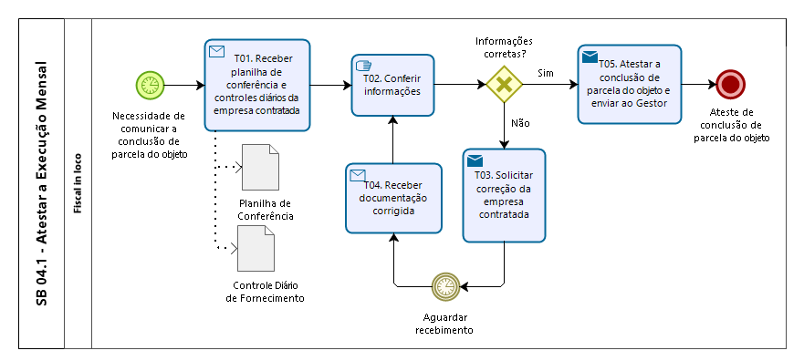

SB04.2 - Realizar o Controle do Contrato

O subprocesso se inicia após o recebimento do ateste de conclusão de parcela do objeto para a GEFAP.

- SUFAP - Receber o ateste de conclusão de parcela do objeto
A SUFAP recebe do fiscal in loco o Ateste de conclusão de parcela do objeto, a planilha de conferência e os formulários de Controle Diário de Fornecimento de Refeições (Anexo 1), entranhando no processo de pagamento.

- SUFAP - Identificar o valor para pagamento
A SUFAP, com base no atestado de execução do fiscal in loco, identifica o valor a ser pago à Empresa Contratada, apontando o valor a que teria direito e eventual dedução cabível no acordo de nível de serviço, conforme estabelecido no contrato (Instrumento de Medição de Resultado).

- SUFAP - Comunicar o valor da Nota Fiscal/Fatura para a Empresa Contratada
A SUFAP comunica à Empresa Contratada o valor que deverá ser emitida a Nota Fiscal/Fatura, anexando a tabela com a pontuação do Instrumento de Medição de Resultado, fundamentando se houver, a aplicação do desconto.
Caso a Empresa Contratada concorde com o valor para emissão da Nota Fiscal/Fatura ou não se manifeste no prazo de 2 (dois) dias úteis, seguir para T07. Caso discorde do valor e/ou da tabela de pontuação do acordo do nível de serviço, seguir para T04.

- GESTOR - Receber Recurso contra a Medição de Resultado
O gestor recebe da Empresa Contratada recurso contra o valor e/ou tabela de pontuação do Instrumento de Medição de Resultado, fundamentado e documentando as contrarrazões.

- GESTOR - Analisar as Contrarrazões
O gestor analisará as contrarrazões apresentadas pela Empresa Contratada, podendo solicitar, caso necessário, manifestação do fiscal in loco e/ou fiscal técnico, emitindo um relatório fundamentado. Caso o gestor decida acatar total ou parcialmente as contrarrazões apresentada pela Empresa Contratada, seguir para T02. Caso contrário seguir para T06.

- GESTOR - Encaminhar relatório do gestor à Empresa Contratada
O gestor encaminha o relatório para a Empresa Contratada, solicitando que essa apresente a Nota Fiscal/Fatura e os documentos legais para prosseguimento do pagamento.

- SUFAP - Receber Nota Fiscal/Fatura e documentos legais
A Empresa Contratada apresenta a Nota Fiscal/Fatura, junto com o RECAE e documentos que comprovem o cumprimento dos encargos trabalhistas, previdenciários, fiscais e comerciais resultantes da execução do contrato.
Nos termos do artigo 56, §5º da Portaria SEGER/PGE/SECONT Nº 049-R, de 24/08/2010, quando do encerramento do contrato, os comprovantes de quitação dos encargos trabalhistas, sociais/previdenciários e fiscais, relativos ao mês-referência do faturamento do último mês de vigência do contrato, deverão ser apresentados no prazo de até 30 (trinta) dias após a emissão da Nota Fiscal/Fatura.

- SUFAP - Conferir Documentação de Pagamento
A SUFAP realiza os seguintes procedimentos:
- Acessa o mapa de controle do contrato e confere a documentação fiscal de acordo com a legislação vigente;
- Verifica a competência para atestar, ou seja, se o atestado de conclusão de parcela do objeto foi assinado eletronicamente pelo fiscal in loco mediante encaminhamento no sistema e-Docs;
- Registra na planilha de conferência de Nota Fiscal/Fatura da GEFAP as informações da Nota Fiscal/Fatura e do atestado de conclusão de parcela do objeto, realizado pelo fiscal in loco;
- Confronta as informações da planilha de Nota Fiscal/Fatura enviada pela Empresa Contratada, com a planilha de execução da Unidade Prisional, com o atestado de conclusão de parcela do objeto do fiscal in loco e com as informações registradas na planilha de conferência de Nota Fiscal/Fatura da GEFAP.
Caso haja divergência no atestado de conclusão de parcela do objeto com as planilhas de conferência, seguir para T09. Caso contrário, se o restante da documentação legal esteja de acordo, prosseguir com o pagamento (etapa T15), caso a documentação legal esteja em desconformidade, prosseguir para T13 .

- SUFAP - Encaminhar ao fiscal in loco para acerto

- FISCAL IN LOCO - Receber a solicitação de acerto
O fiscal in loco recebe documentação para acerto.

- FISCAL IN LOCO - Providenciar o acerto
O fiscal in loco analisa a necessidade de alteração na planilha e/ou nos formulários de Controle Diário de Fornecimento de Refeições (Anexo 1) e providencia o ajuste, e dependendo do caso, poderá ser realizado em conjunto com a Empresa Contratada.

- FISCAL IN LOCO - Encaminhar para SUFAP
Após os ajustes, seguir para T08.

- SUFAP - Solicitar acerto/complementação da documentação legal
Solicita à Empresa Contratada o acerto e/ou complementação da documentação legal e aguarda o envio.

- SUFAP - Receber os documentos legais ajustados
Retornar para T8.

- SUFAP - Registrar pagamento no mapa de controle do contrato
A SUFAP realiza os seguintes procedimentos:
- Registra o lançamento do pagamento no mapa de controle do contrato, atualizando o saldo contratual e o saldo do empenho;
- Captura no e-Docs a planilha de conferência de Nota Fiscal/Fatura, assinando o gestor e o responsável pela conferência da documentação legal.

- SUFAP - Instruir o processo solicitando pagamento
Instruir o processo de pagamento para aposição de assinatura do gestor e ciência do Subgerente da SUFAP, atestando a Nota Fiscal/Fatura e entranhando a planilha de Conferência da SUFAP. No modelo de despacho deverá constar expressamente o ateste da Nota Fiscal/Fatura, conforme modelo:

“Conforme estabelecido na etapa T16, do subprocesso SB04.2, da Norma de Procedimento Exclusiva - SEJUS n.º 002, ATESTO a prestação do serviço de alimentação e nutrição aos presos da PENITENCIÁRIA DE XXXXXXXXXXXXX - XXXXX, por meio do contrato n.º XXXX/XXXX, constante na Nota Fiscal/Fatura n.º XXXXX, emitida pela empresa XXXXXXXXXXXXXXXXXX LTDA, referente ao mês de XXXXXXXXXXXX do ano de 20XX, tendo como base no atestado de conclusão de parcela do objeto realizado pelo fiscal in loco constante à peça #xxx.

Por todo o exposto, SOLICITO pagamento no valor líquido de R$ XXXXX,XX (xxxxxxxxxxxxxxxxxxxxxx) à empresa XXXXXXXXXXXXXXXXXX LTDA.”

- GESTOR - Receber processo e documentos

- GESTOR - Analisar e conferir a documentação
O gestor analisa e confere a documentação e caso esteja tudo correto, seguir para T19, caso contrário, seguir para T08.

- GESTOR - Assinar despacho de solicitação de pagamento

- SUBGERENTE SUFAP - Receber processo e documentos

- SUBGERENTE SUFAP - Analisar e conferir a documentação
Caso esteja tudo correto, seguir para T22, caso contrário, seguir para T08.

- SUBGERENTE SUFAP - Assinar despacho de solicitação de pagamento

- SUFAP - Encaminhar processo ao Almoxarifado

O subprocesso se encerra com o encaminhamento do processo para o Almoxarifado para proceder o lançamento das refeições no SIGA.

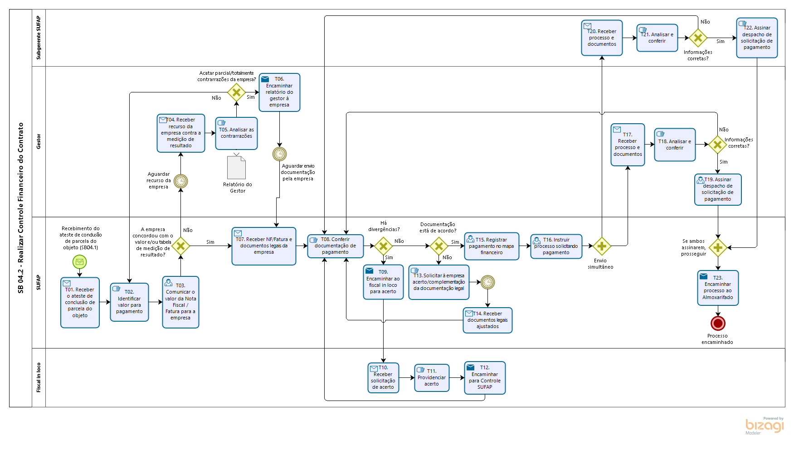
SB04.3 - Realizar o Pagamento

- ALMOXARIFADO - Receber o processo

- ALMOXARIFADO - Lançar a entrada de refeições no SIGA
Proceder com o lançamento da entrada de refeições no módulo de almoxarifado do SIGA.

- ALMOXARIFADO - Encaminhar o processo para o ordenador de despesas
No despacho do gestor, já solicita o encaminhamento ao ordenador de despesas para autorização de pagamento.

- ORDENADOR DE DESPESAS - Receber o processo de pagamento
Recebe o processo e procede a análise da solicitação de pagamento da GEFAP. Caso o pagamento seja aprovado, seguir para T05, caso contrário, retorna para o SB04.2.

- ORDENADOR DE DESPESAS - Autorizar o pagamento

- ORDENADOR DE DESPESAS - Encaminhar para GFS realizar o pagamento

- GFS - Realizar o pagamento

- GFS - Encaminhar para GEFAP

- SUFAP - Atualizar mapa de controle do contrato

- SUFAP - Encaminhar para gestor

- GESTOR - Gerir contrato no SIGA
O subprocesso se extingue com o pagamento da Nota Fiscal/Fatura e gestão do contrato no módulo do SIGA.

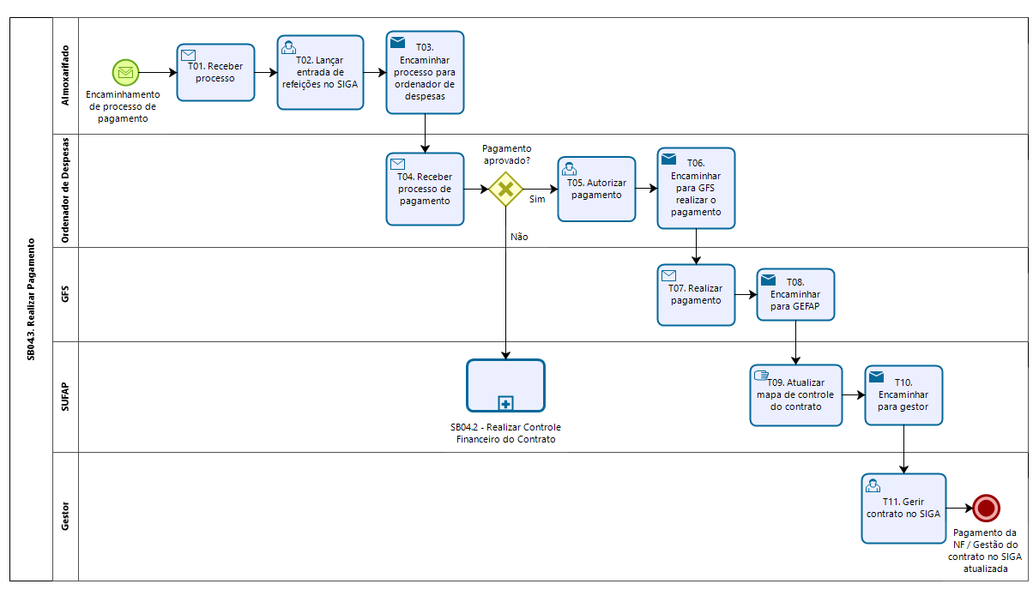

7. DIRETRIZES GERAIS E COMPETÊNCIAS E RESPONSABILIDADES

7.1 Planejamento do Fornecimento

7.1.1 As refeições deverão ser fornecidas de acordo com o estabelecido em contrato.

7.1.2 As dietas especiais serão autorizadas previamente, mediante prescrições emitidas pela Equipe de Saúde da Unidade Prisional.

7.1.3 O cardápio será elaborado de acordo com o estabelecido em contrato.

7.1.4 O quantitativo diário de presos deve ser informado no dia anterior pelo fiscal in loco à Empresa Contratada, até as 17h (dezessete horas), por meio de correspondência eletrônica, e-Docs ou sistema de solicitação de refeição.

7.1.4.1 Caso ocorra ingresso de presos no período matutino ou vespertino, o acréscimo de almoço e lanche da tarde poderá ser solicitado até às 09h (nove horas) e de jantar até às 14h (quatorze horas).

7.1.5 Os nomes dos empregados da Empresa Contratada responsáveis pela entrega da alimentação devem ser informados previamente à Unidade Prisional, por meio de relação em que conste a cópia do registro civil com foto.

7.2 Transporte da Alimentação

7.2.1 As refeições deverão ser transportadas devidamente acondicionadas, em condições adequadas de higienização e conservação até o local definido, conforme preconizado pela legislação sanitária e em contrato.

7.2.2 O veículo que transporta a alimentação deverá chegar ao local de entrega das refeições nos horários estabelecidos contratualmente, com as portas lacradas e o seu lacre deverá ser retirado na presença do servidor indicado.

7.3 Recebimento da Alimentação na Unidade Prisional

7.3.1 Horário de entrega de refeições

7.3.1.1 Os horários de entrega das refeições em cada Unidade Prisional são estabelecidos contratualmente e em nenhuma hipótese poderá ocorrer atraso superior ao previsto, salvo nos casos de força maior e, ainda assim, desde que devidamente comunicados formalmente à SUFAN e também ao fiscal in loco da Unidade Prisional.

7.3.1.2 O procedimento de recebimento e verificação da alimentação é registrado em formulário próprio e assinado pelo empregado da Empresa Contratada e pelo servidor indicado pelo fiscal in loco para realizar o seu recebimento.

7.3.2 Local de Entrega
O local de recebimento da alimentação na Unidade Prisional deverá ser estabelecido pelo fiscal in loco, sendo proibido a entrega em lugar diverso ao informado.

7.3.3 Análise da Alimentação Recebida

7.3.3.1 Nos recebimentos de almoço e jantar são separadas 5 (cinco) refeições aleatoriamente.

7.3.3.1.1 Duas unidades se destinam ao congelamento por 72h (setenta e duas horas) em congeladores/freezers exclusivos para esta finalidade, para posterior análise laboratorial, se necessário.

7.3.3.1.1.1 Estas refeições não podem ser violadas, abertas ou manipuladas, pois estas ações poderão levar a alteração das amostras, impossibilitando a realização da análise laboratorial e devem ser mantidas lacradas, acondicionadas em sacolas plásticas transparentes, identificadas com etiquetas que informam:
- Tipo de refeição (almoço ou jantar);
- Data;
- Hora da coleta;
- Sigla da Unidade Prisional.

7.3.3.1.2 As outras 03 (três) unidades separadas se destinam a verificação de aspectos qualitativos e quantitativos.

7.3.4 Verificação dos aspectos qualitativos e quantitativos da alimentação

7.3.4.1 São considerados aspectos quantitativos:
- Temperatura; e
- Gramagem.

7.3.4.2 São considerados aspectos qualitativos:
- Aparência;
- Aroma;
- Sabor; e
- Textura.

7.3.4.3 Verificação da Temperatura

7.3.4.3.1 A verificação da temperatura da alimentação tem o objetivo de verificar se a alimentação atende ao disposto na legislação sanitária.

7.3.4.3.2 A temperatura é verificada com utilização de termômetro de uso culinário nos marmitex fechados.

7.3.4.3.3 É realizado os registros fotográficos das temperaturas nas 3 (três) amostras.

7.3.4.3.4 As temperaturas verificadas nas 3 (três) amostras são registradas nos formulários de recebimento de alimentação, Anexos 3 e 4, desta norma.

7.3.4.4 Verificação da Gramagem

7.3.4.4.1 A verificação da gramagem da alimentação e seus componentes tem o objetivo de verificar se o produto fornecido está de acordo com o contratado.

7.3.4.4.2 A verificação da gramagem consiste na seguinte pesagem:
- Gramagem total da marmitex;
- Gramagem da salada;
- Gramagem do prato protéico.

7.3.4.4.3 O peso total da marmitex corresponde ao peso da marmitex junto com a salada.

7.3.4.4.4 Os dados da pesagem das 3 (três) amostras são registrados nos formulários de recebimento de alimentação, Anexos 3 e 4, desta norma, para atendimento do previsto no item 7.3.4.4.2.

7.3.4.4.5 É realizado os registros fotográficos dos dados da pesagem das 3 (três) amostras para atendimento do previsto no item 7.3.4.4.2.

7.3.5 Avaliação Sensorial

7.3.5.1 A avaliação sensorial tem como objetivo analisar os aspectos sensoriais dos alimentos como aroma, sabor, aparência e textura e permite verificar erros no processo de cocção, como alimentos mal cozidos e queimados, além de evitar que alimentos visualmente deteriorados sejam fornecidos.

7.3.5.2 As 3 (três) amostras recebidas devem ser analisadas visualmente e degustadas.

7.3.5.3 Quando se verificarem alterações sensoriais que indiquem que a alimentação possa estar imprópria ao consumo, o seu recebimento deve ser recusado pelo fiscal in loco e solicitado lanche substituto/emergencial.

7.3.6 Higiene dos responsáveis pela entrega da alimentação, das embalagens e dos veículos de transporte da alimentação

7.3.6.1 Os empregados da Empresa Contratada responsáveis pela entrega da alimentação devem estar corretamente uniformizados e aparentando cuidados visíveis com a sua higiene pessoal.

7.3.6.2 As embalagens da alimentação devem estar em condições adequadas, limpas e higienizadas.

7.3.7 Irregularidades Constatadas no Recebimento da Alimentação

7.3.7.1 São consideradas irregularidades no recebimento da alimentação, os fatos que estejam em desacordo com o estabelecido em contrato, tais como:
- Atraso na entrega da refeição;
- Suspeita de alimentação imprópria para consumo no caso de almoço e jantar;
- Alimentação imprópria para consumo nos casos de desjejum, lanche da tarde e lanche substituto/emergencial;
- Alimentação imprópria para consumo imediato;
- Quando 2 (duas) das 3 (três) amostras apresentarem gramagem inferior ao estabelecido em contrato;
- Presença de objeto estranho na refeição;
- Quando 2 (duas) das 3 (três) amostras apresentarem temperatura inadequada (inferior a 60°C);
- Estado inadequado de higiene e/ou conservação das caixas e garrafas usadas para acondicionar os alimentos;
- Alteração de cardápio sem autorização da SUFAN;
- Entrega de quantitativo inferior ao solicitado pela Unidade Prisional.

7.3.7.2 Nos casos de atraso injustificado, cardápio diferente do aprovado, quantitativo entregue inferior ao solicitado, funcionário responsável pela entrega em estado inadequado de higiene e uniformização e no caso de suspeita de alimentação imprópria para consumo, o servidor indicado da Unidade Prisional responsável pela conferência da alimentação deverá registrar a suposta irregularidade constatada no Formulário de Recebimento de Alimentação, Anexo 2 (Desjejum), Anexo 3 (Almoço e Lanche da Tarde) ou Anexo 4 (Jantar), anexos a esta norma.

7.3.7.3 Nos casos de irregularidades relativas à higiene e conservação dos veículos de transporte e das embalagens da alimentação, temperatura, peso, objeto estranho, alimento impróprio para consumo (desjejum, lanche da tarde e lanche substituto/emergencial) e inadequada para consumo imediato, o servidor indicado da Unidade Prisional responsável pela conferência da alimentação deverá registrar a suposta irregularidade no Formulário de Recebimento de Alimentação, Anexo 2 (Desjejum), Anexo 3 (Almoço e Lanche da Tarde) ou Anexo 4 (Jantar), anexos a esta norma, bem como deverá proceder ao registro fotográfico da irregularidade indicada.

7.3.8 Distribuição da Alimentação na Unidade Prisional

7.3.8.1 Não constatadas irregularidades ou dúvidas no recebimento da alimentação, as refeições poderão ser distribuídas.

7.3.8.2 As refeições devem ser distribuídas no prazo máximo de 1 (uma) hora após o recebimento da alimentação na Unidade Prisional.

7.4 Competências e Responsabilidades

7.4.1 Atribuições gerais da SEJUS

São atribuições da SEJUS:

I - Proporcionar condições para que a Empresa Contratada, responsável pelo fornecimento de refeições, possa cumprir suas obrigações de acordo com as normas assumidas;
II - Fiscalizar o recebimento e a distribuição da alimentação diariamente entregue, bem como sua conferência;
III - Efetuar o pagamento à Empresa Contratada nas condições estabelecidas no instrumento contratual;
IV - Notificar a Empresa Contratada acerca de eventuais irregularidades na execução do contrato, para apresentação de defesa prévia no prazo estabelecido, sob pena de aplicação das sanções administrativas previstas no art. 87 da Lei 8.666/1993;
V - Solicitar justificadamente a substituição de qualquer empregado da Empresa Contratada que comprometa a prestação dos serviços, crie obstáculos à fiscalização ou que não corresponda às exigências de segurança da Unidade Prisional.

7.4.2 Atribuições da SUFAN

São atribuições da SUFAN:

I - Fiscalizar, por meio de visitas técnicas, a Unidade de Alimentação e Nutrição - UAN das Empresas Contratadas, fornecedoras da alimentação para a Unidade Prisional;
II - Encaminhar relatórios da fiscalização ao gestor, bem como para as autoridades competentes, inclusive da vigilância sanitária;
III - Fiscalizar e acompanhar o cumprimento das obrigações constantes nas cláusulas do contrato firmado entre a Empresa Contratada e a SEJUS;
IV - Capacitar os servidores que atuarão diretamente na fiscalização no momento do recebimento e distribuição da alimentação na Unidade Prisional;
V - Avaliar as solicitações de dietas especiais e informar à Empresa Contratada;
VI - Encaminhar, ao fiscal in loco, cópia do cardápio a ser executado no mês subsequente, para conhecimento e acompanhamento da execução na forma contratual;
VII - Autorizar, em casos excepcionais, alterações no cardápio;
VIII - Encaminhar, quando necessário, as amostras de refeições coletadas na Unidade Prisional para o LACEN/ES.

7.4.3 Atribuições do fiscal in loco

São atribuições do fiscal in loco:

I - Informar diariamente, por meio de correspondência eletrônica, até as 17h (dezessete horas), à Empresa Contratada o quantitativo de refeições a serem entregues na Unidade Prisional no dia subsequente;
II - Fiscalizar o processo de recebimento e distribuição da alimentação no âmbito da Unidade Prisional;
III - Designar e orientar servidores com a incumbência de receber e conferir a alimentação entregue na Unidade Prisional;
IV - Garantir que as refeições sejam distribuídas aos presos no prazo máximo de 01 (uma) hora após o recebimento da alimentação na Unidade Prisional;
V - Colocar diariamente na pasta pública, disponibilizada para a Unidade Prisional, os formulários de recebimento da alimentação (Anexos 2, 3 e 4) preenchidos e digitalizados, a cada refeição irregular, com as comprovações (registros fotográficos);
VI - Rejeitar, no todo ou em parte, as refeições inadequadas para consumo, mesmo que a constatação ocorra após a distribuição;
VII - Comunicar imediatamente à SUFAN, a suspeita de ocorrência de Surtos de Doenças Transmitidas por Alimentos (DTA), e encaminhar no primeiro dia útil subsequente a documentação completa referente ao fato;
VIII - Receber e conferir a Nota Fiscal/Fatura das refeições entregues;
IX - Encaminhar, ao setor competente da Secretaria de Estado da Justiça - SEJUS, até o quinto dia útil do mês subsequente, a Nota Fiscal/Fatura devidamente atestada, das refeições fornecidas;
X - Manter arquivadas na Unidade Prisional as vias originais dos formulários de recebimento da alimentação (Anexos 2, 3 e 4) preenchidos.

Parágrafo único. Caso ocorra ingresso de presos no período matutino ou vespertino, o acréscimo de almoço e lanche da tarde poderá ser solicitado até às 09h (nove horas) e de jantar até às 14h (quatorze horas).

7.4.4 Atribuições da Empresa Contratada
As atribuições da Empresa Contratada estão definidas contratualmente.

7.4.5 Atribuições das demais Unidades Funcionais envolvidas
As atribuições das demais Unidades Funcionais envolvidas são aquelas referentes às suas competências organizacionais.

8. ANEXOS

8.1 Anexo 1 - Controle Diário de Fornecimento de Refeições

8.2 Anexo 2 - Recebimento de Alimentação - Desjejum

8.3 Anexo 3 - Recebimento de Alimentação - Almoço e Lanche da Tarde

8.4 Anexo 4 - Recebimento de Alimentação - Jantar

8.5 Anexo 5 - Formulário de Controle dos servidores indicados

9. ASSINATURAS

EQUIPE DE ELABORAÇÃO VERSÃO 02:

Pablo Rodnitzki  UECI | Flávia Miranda Pinheiro Ronconi  GEFAP
Priscila Angeli  ASCOMP | Filipe Lube  GEFAP
Sara Akemi Ponce Otuki  ASMAD | Suzana Malikoski  GEFAP
Marco Aurélio Mayer Duarte Neto
ASMAD
Elaborado em 10 de outubro de 2018.
Revisado Versão 02, em 21 de outubro de 2020
APROVAÇÃO VERSÃO 02:
Luiz Carlos de Carvalho Cruz  Secretário de Estado da Justiça | Data: ______/_____/______

8.1 Anexo 1- Controle Diário de Fornecimento de Refeições.

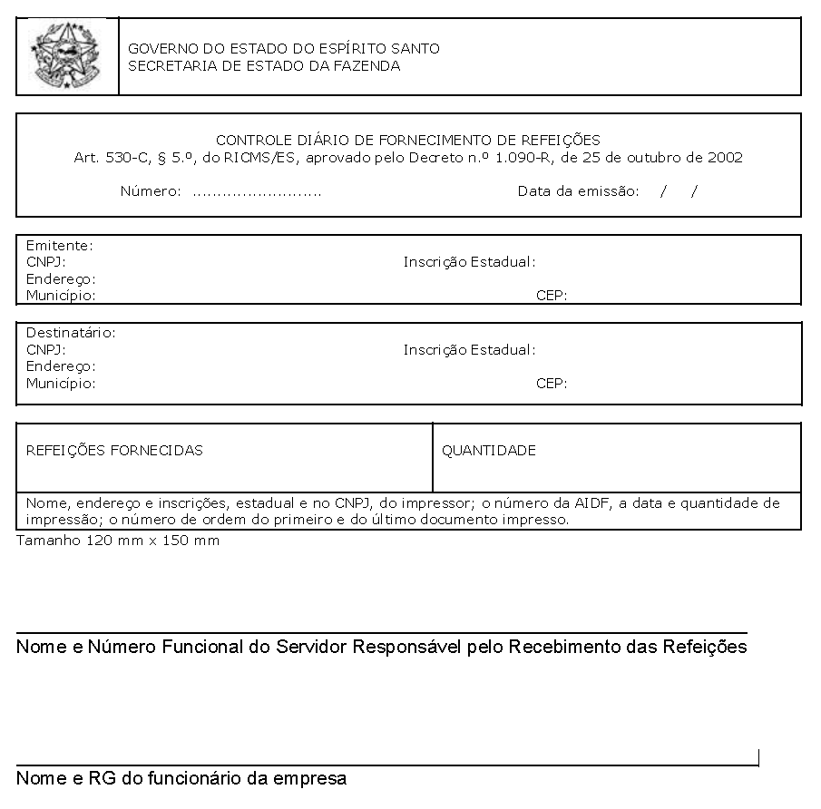

8.2 Anexo 2 - Recebimento de Alimentação - Desjejum.

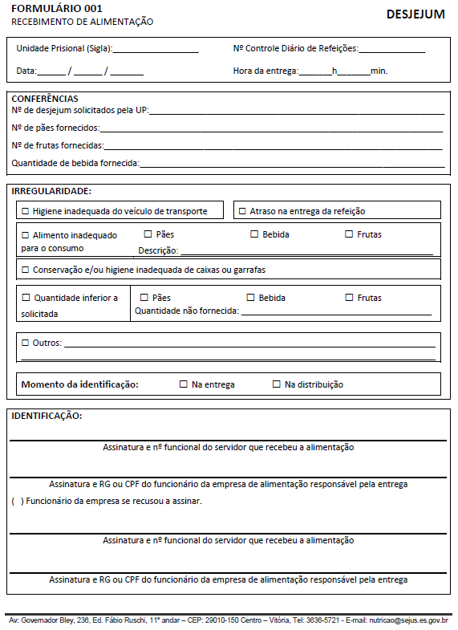
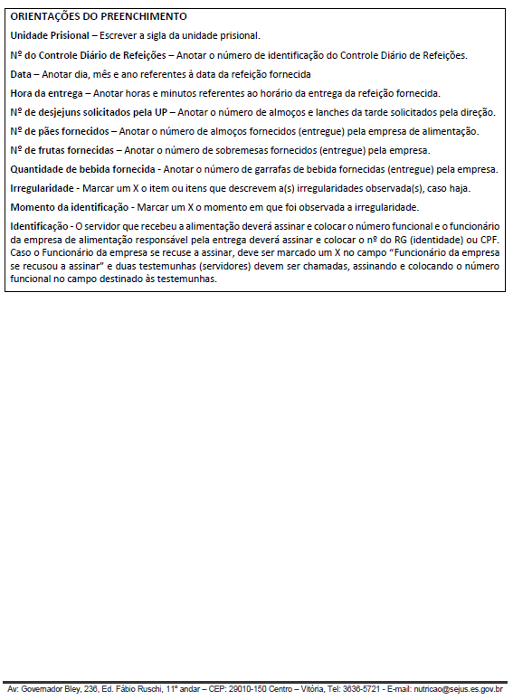
8.3 Anexo 3 - Recebimento de Alimentação - Almoço e Lanche da Tarde.
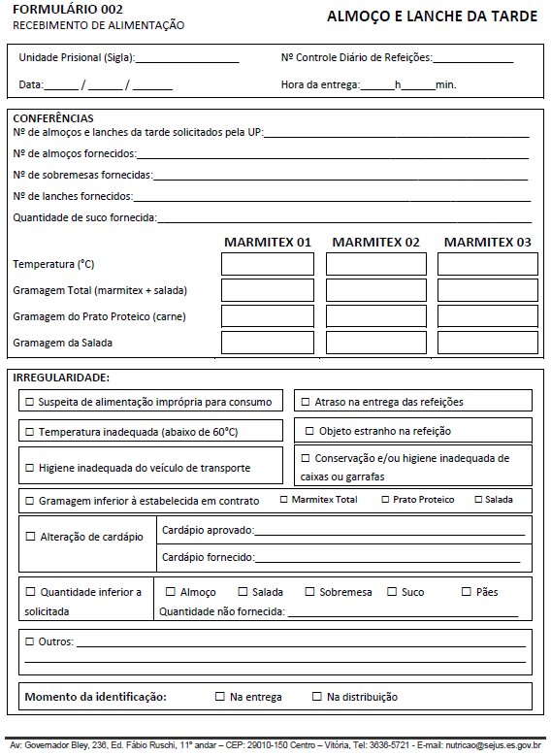

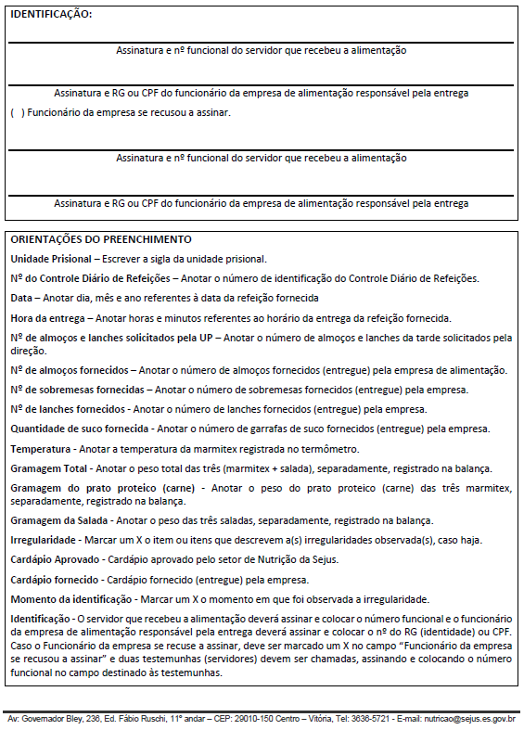

8.4 Anexo 4 - Recebimento de Alimentação - Jantar.
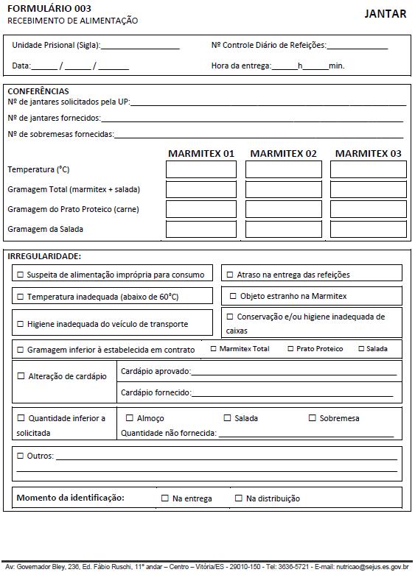
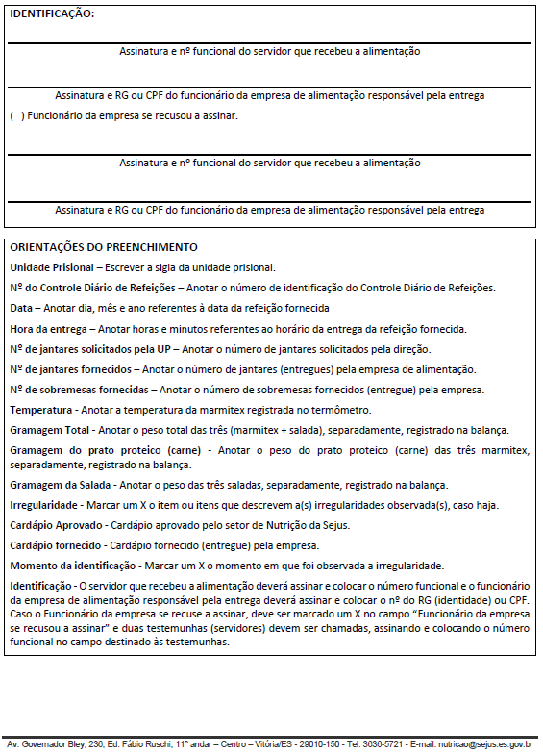

8.5 Anexo 5 - Formulário de Controle dos servidores indicados.
